По местам героической обороны Днепровско-Бугского канала

Нитка маршрута: Дрогичин – Н. Попина - Заречка – Сварынь – Ляховичи – Кублик - Белин – Осовцы – Дрогичин.
Протяжённость: 90 км.
Продолжительность: 6 часов
Вид и тип: Автобусный, познавательный
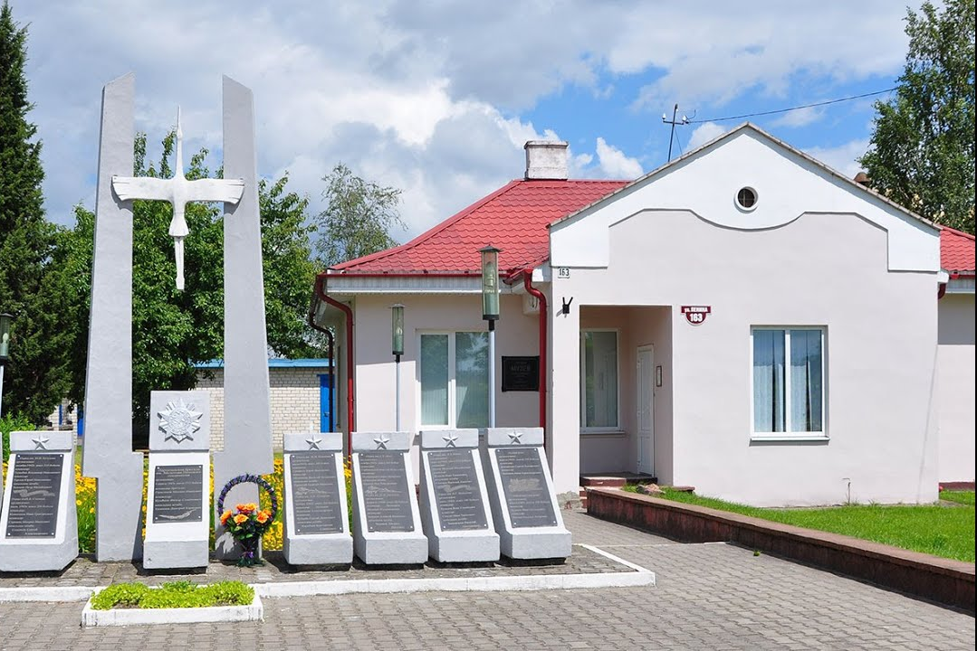
Краткое описание: Начинается экскурсия с посещения Военно-исторического музея им. Д. Удовикова.

По ходу движения ведётся рассказ о событиях Великой Отечественной войны на Дрогичинщине. По мере приближения к Днепровско-Бугскому каналу экскурсовод знакомит туристов с событиями 1944г. вошедшими в историю партизанского движения Беларуси как «40-дневная оборона Днепровско-Бугского канала в феврале-марте 1944г.» Посещаем памятники: «Защитникам Днепровско-Бугского канала» в д. Заречка и партизанским отрядам - участникам обороны канала.
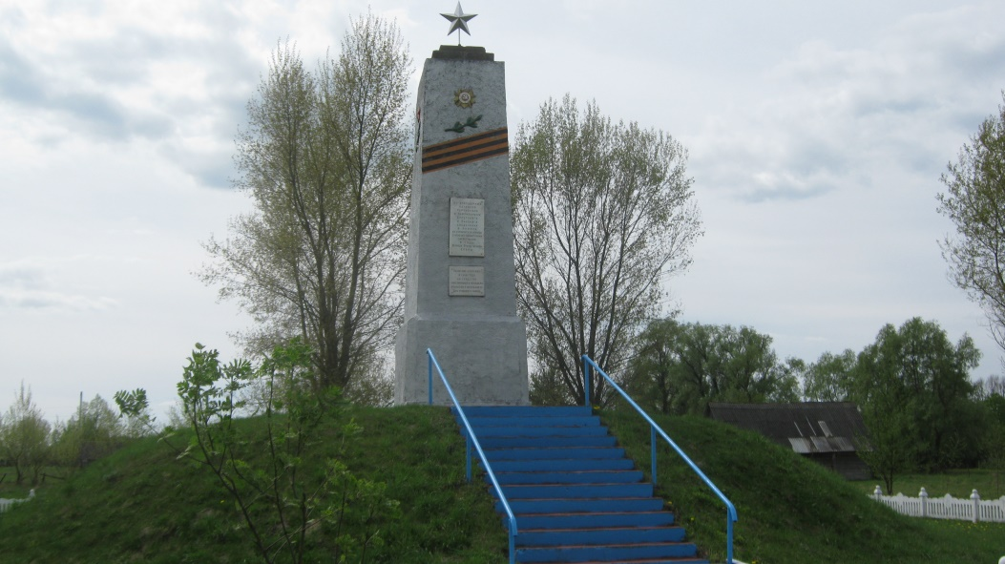

По ходу движения в д. Сварынь экскурсовод рассказывает о том, как эта деревня в годы войны стала партизанской столицей Полесья. В ней действовал партизанский аэродром, госпиталь, находились Дрогичинский, Дивинский и Кобринский подпольные райкомы партии и штаб партизанских отрядов Южной зоны Брестской области под командованием П. Ковальского.
Останавливаемся у памятника партизанам и воинам Красной Армии у здания школы. Слушаем рассказ о тех героях войны, кто здесь захоронен.
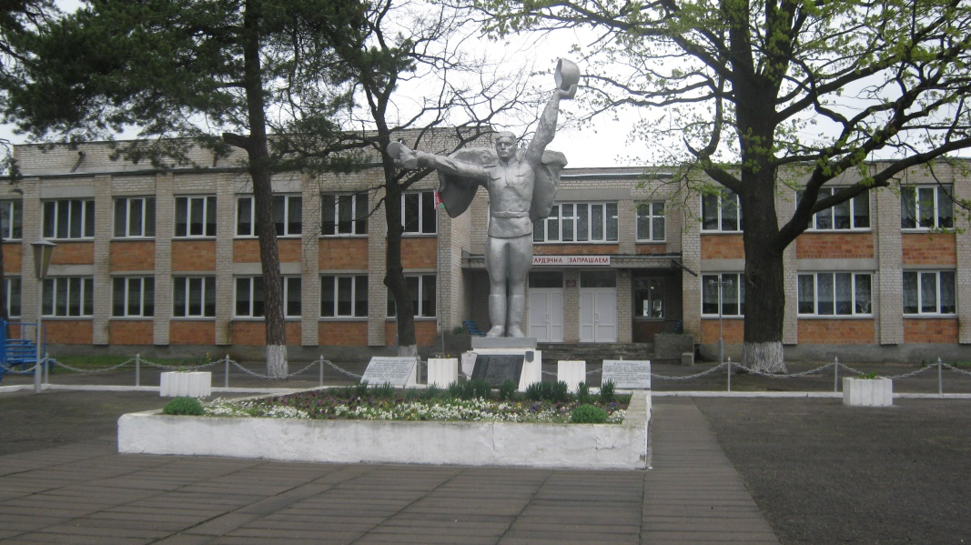

Проезжая д. Ляховичи в районе церкви слушаем рассказ о том, как в марте 1944г. партизаны уничтожили пушечным огнем немецкого пулемётчика засевшего на колокольне церкви.
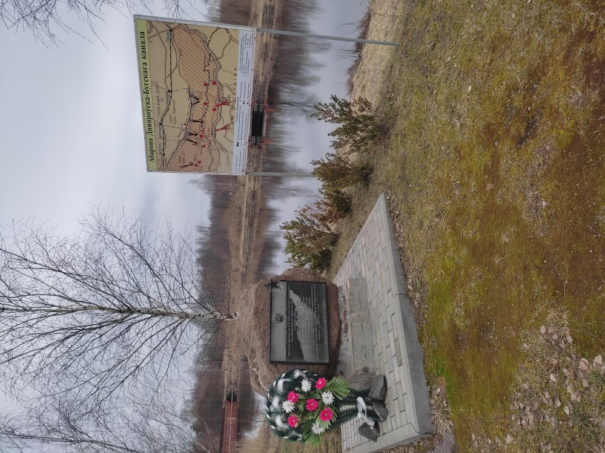
В д. Белин у парома участники экскурсии подходят к памятному знаку «Партизанским отрядам оборонявшим канал».

Далее экскурсовод ведёт рассказ, как партизаны держали оборону на этом участке и о подвиге гарнизона дзота которым командовал Павел Сенчук. В Осовцах расскажут о Приказе №1 командира партизанского отряда им. Н. Шиша Михаила Герасимова о разгроме полицейского гарнизона в Осовцах и спасении от расстрела жителей деревни, за которых поручился староста.

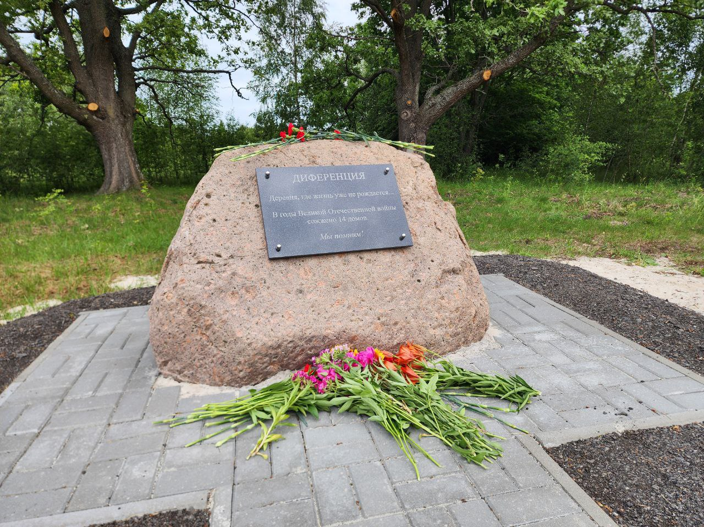
После переезжаем паром и двигаемся в сторону д. Малиновка к памятному знаку на месте бывшей д. Диференция, которая была полностью уничтожена во время Великой Отечественной войны гитлеровцами и после войны в деревню так и не вернулась жизнь.
Завершается экскурсия в г. Дрогичине у братской могилы воинов и партизан на старом городском кладбище.
